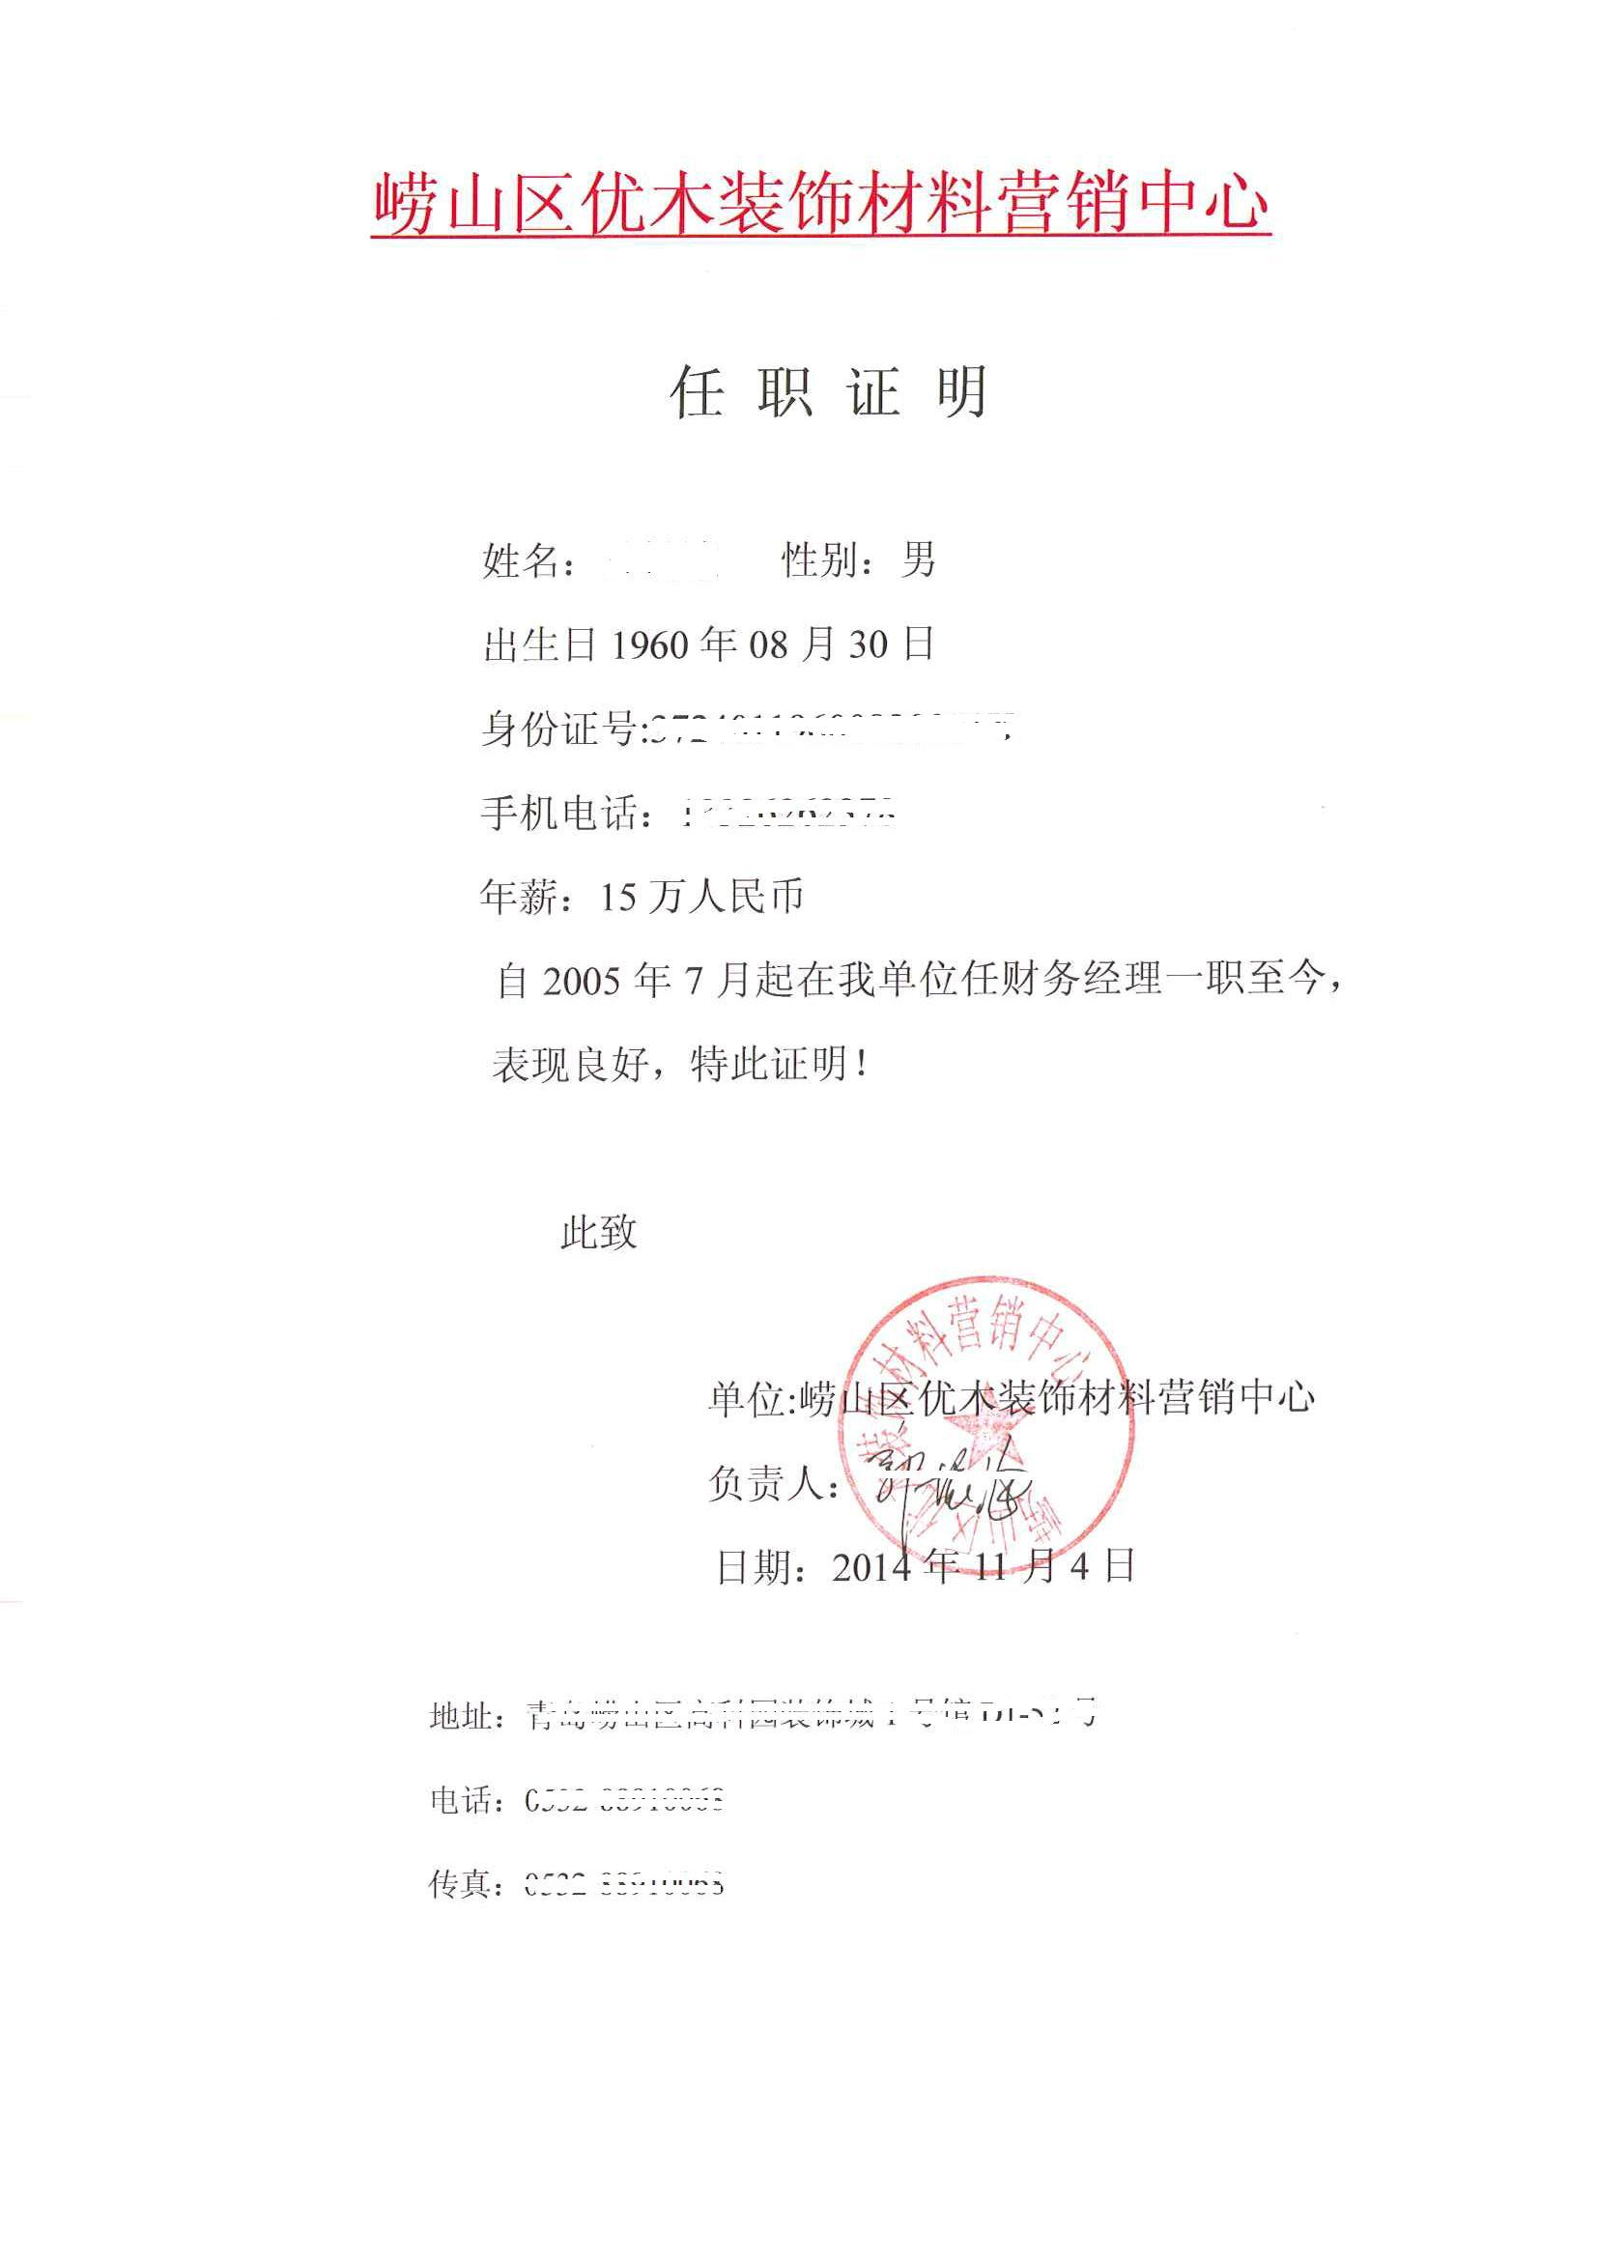

注意事项：
1：一定要有抬头，如果单位没有印刷好的抬头纸，用A4纸彩印红色抬头（公司名称）
2：年薪那里一定要写“XX万人民币”几个字，大于15万人民币。
3：负责人的签名，一定要手写签字（不能是本人签字），不可打印签名。
4：公章必须加盖上去，不能扫描，盖章要清晰，公章与抬头信息一致。
5：公司地址，电话一定要写。
6：请严格按照此版本打印。

